SI3PSI – Tim RealArt

SPECIFIKACIJA BAZE PODATAKA
za projekat Real Art

Verzija V 1.0
Datum: 06. septembar 2025.

Istorija revizija

Revizija | Datum | Autor | Opis
Verzija V 1.0 | 06.09.2025. | Mina Šljivić

Sadržaj
1. Uvod 4
1.1 Namena 4
1.2 Ciljne grupe 4
1.3 Organizacija dokumenta 4
1.4 Rečnik pojmova i skraćenica 4
1.5 Otvorena pitanja 4
2. Model podataka 5
2.1 Dijagram ER notacije 5
2.2 Dijagram IE notacije 6
2.3 Šema relacione baze podataka 6
3 Tabele 7
3.1 USER 7
3.2 PAINTING 7
3.3 EXIBITION 7
3.4 PARTICIPATION 8
3.5 COMMENT 8
3.6 RATING 8
3.7 FUNDING 8
3.8 JURYREQUEST 9

1. Uvod

1.1 Namena
Baza podataka za projekat iz predmeta Principi softverskog inženjerstva predstavlja fleksibilan i pouzdan način čuvanja podataka i pristupa istim od strane veb servera radi generisanja veb strana.
U dokumentu su data dva modela podataka – ER (Entity Relationship) dijagram i dijagram sa IE (Information Engineering) notacijom, šema relacione baze podataka, kao i opis svih tabela u bazi podataka.
Ovaj dokument služi kao osnova za razvoj detaljne projektne specifikacije posmatranog podsistema, implementaciju i testiranje. Svi podaci koje je potrebno čuvati su dobijeni u fazi analize korisničkih zahteva.

1.2 Ciljne grupe
Dokument je namenjen vođi (tim lideru) projekta i kao i svim članovima razvojnog tima.
Tim lideru ovaj dokument služi za planiranje razvojnih aktivnosti i specifikaciju imena tabela i imena polja u bazi, kako bi nezavisne celine, implementirane od strane različitih delova razvojnog tima, na kraju rada bile uspešno integrisane.

Razvojnom timu dokument služi kao osnova za dizajn i implementaciju.

1.3 Organizacija dokumenta
Ostatak dokumenta organizovan je u sledeća poglavlja:
- Model podataka - model podataka u bazi i šema baze;
- Tabele - spisak tabela;

1.4 Rečnik pojmova i skraćenica
Po potrebi ovde navesti objašnjenja pojmova i skraćenica koji su upotrebljavane u ovom dokumentu i ovoj fazi projekta, a mogli bi, kod nekih članova tima, da izazovu nedoumice. Na primer:
- IE – Information Engineering, notacija za modelovanje podataka;
- ER – Entity-Relationship, notacija za modelovanje podataka.

1.5 Otvorena pitanja
U ovoj sekciji navode se otvorena pitanja. Ona se numerišu i pozicioniraju u vremenu radi lakšeg referisanja. Kada se pitanje reši, potrebno je to uneti u odgovarajuću rubriku.
Broj | Datum | Problem | Rešenje
1 | 6.9.2025. | Da li ogranicenja staviti i na nivou baze i na nivou front-enda?
2 | 6.9.2025. | Da li potrebna posebna tabela za lozinke (prijavu)?

2. Model podataka

2.1 Dijagram ER notacije

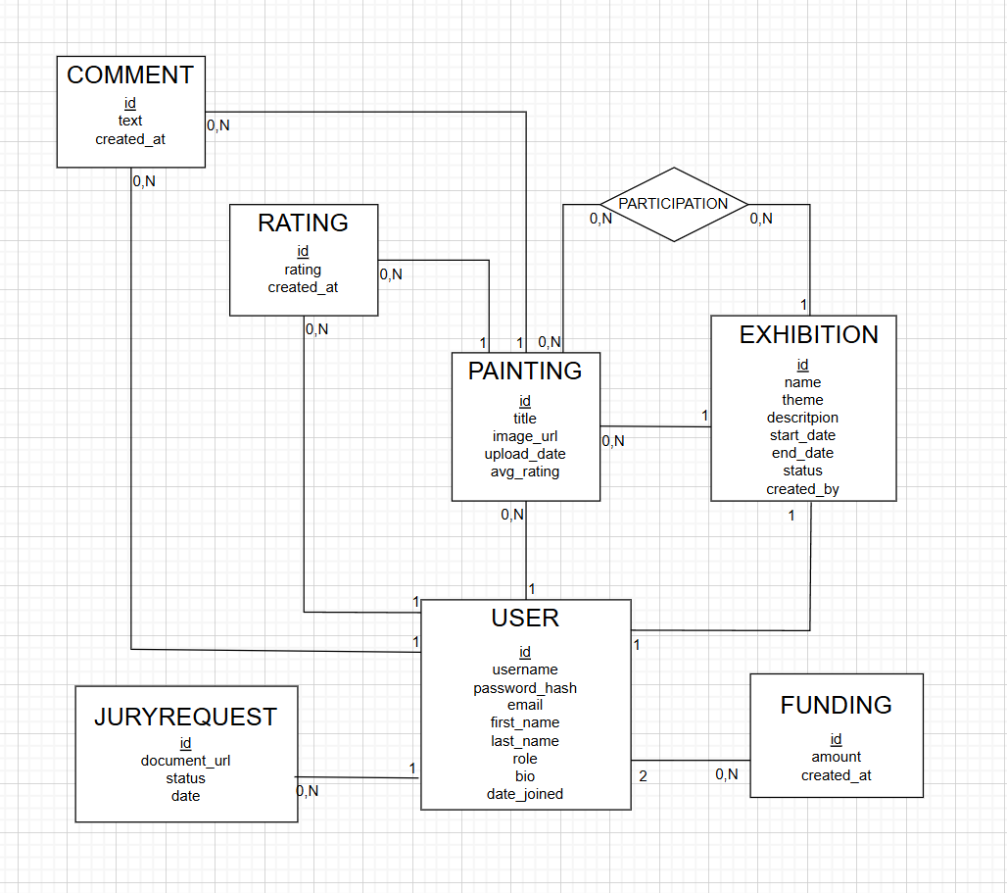

2.2 Dijagram IE notacije

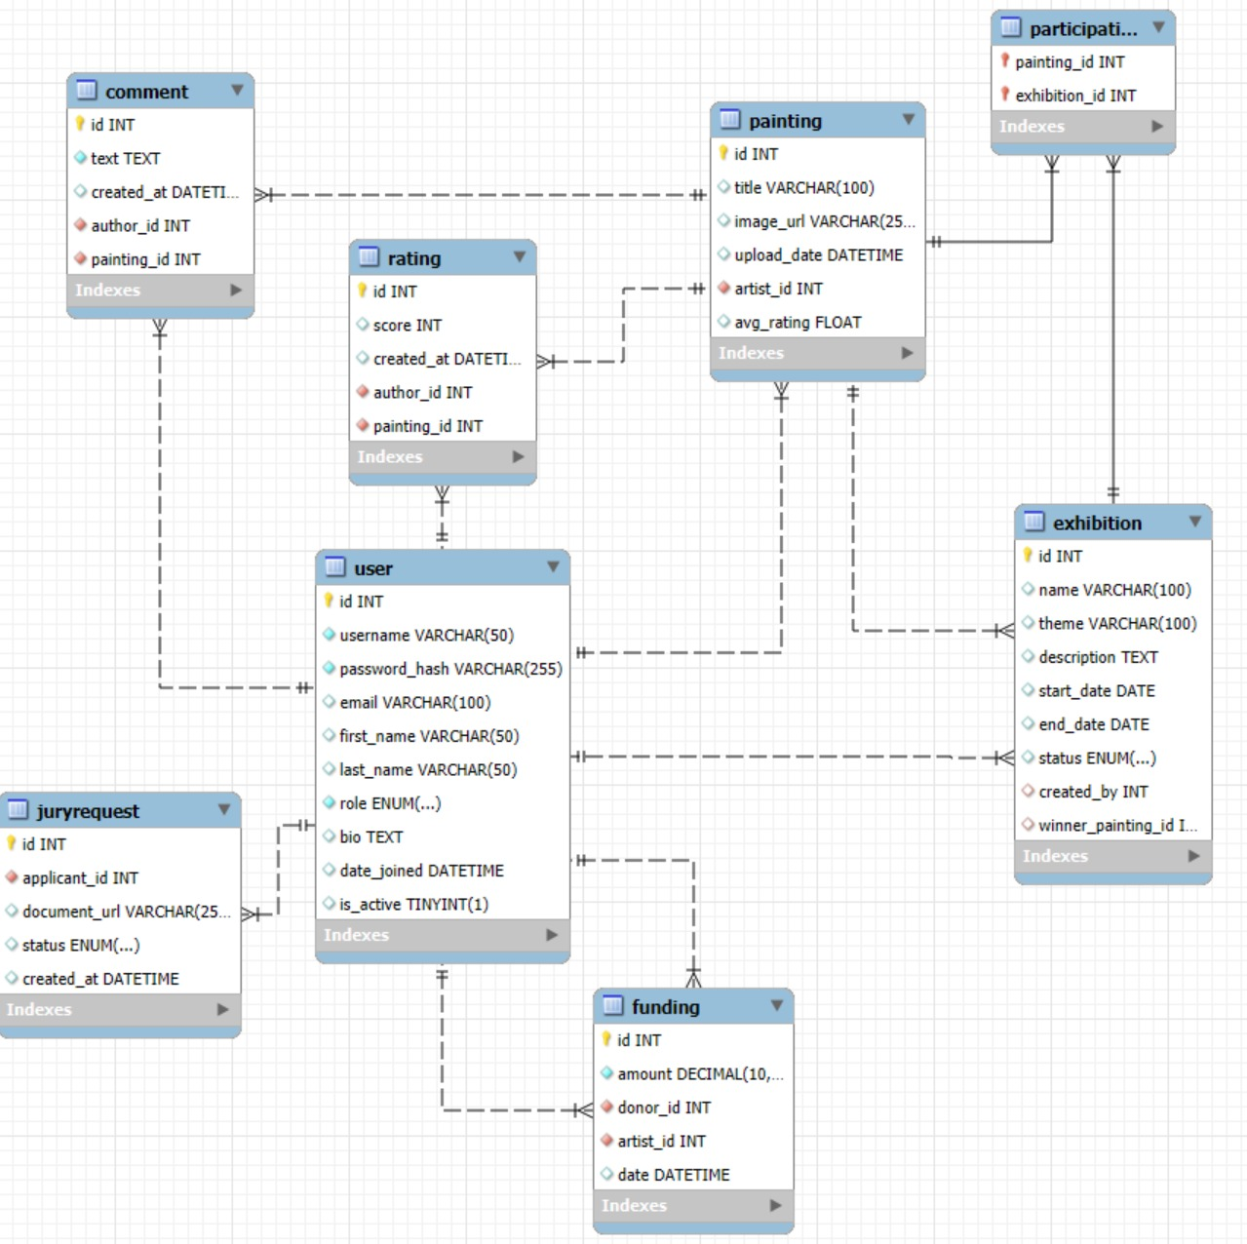

2.3 Šema relacione baze podataka

USER (id, username, password_hash, email, first_name, last_name, role, bio, date_joined, is_active)
PAINTING (id, title, image_url, upload_date, artist_id, avg_rating)
EXHIBITION (id, name, theme, description, start_date, end_date, status, created_by, winner_painting_id)
PARTICIPATION (painting_id, exhibition_id)
COMMENT (id, text, created_at, author_id, painting_id)
RATING (id, score, created_at, author_id, painting_id)
FUNDING (id, amount, donor_id, artist_id, date)
JURYREQUEST (id, applicant_id, document_url, status, created_at)

Tabele

3.1 USER
Sadrži podatke o korisnicima sistema.

Name | Datatype | Is PK | Is FK | Not NULL
id | int | Yes | No | Yes
username | varchar(50) | No | No | Yes
password_hash | varchar(255) | No | No | Yes
email | varchar(100) | No | No | Yes
first_name | varchar(50) | No | No | No
last_name | varchar(50) | No | No | No
role | enum('guest', 'registered', 'jury', 'admin') | No | No | Yes
bio | text | No | No | No
date_joined | datetime | No | No | No

3.2 PAINTING
Sadrži podatke o svim slikama koje su objavljene u aplikaciji.

Name | Datatype | Is PK | Is FK | Not NULL
id | int | Yes | No | Yes
title | varchar(100) | No | No | No
image_url | varchar(255) | No | No | Yes
upload_date | datetime | No | No | No
artist_id | int | No | Yes (user) | Yes
avg_rating | float | No | No | No

3.3 EXIBITION
Sadrži podatke o izložbama. Na izložbi su objavljene slike koje odgovaraju po temi.

Name | Datatype | Is PK | Is FK | Not NULL
id | int | Yes | No | Yes
name | varchar(100) | No | No | Yes
theme | varchar(100) | No | No | Yes
description | text | No | No | No
start_date | datetime | No | No | No
end_date | datetime | No | No | No
status | enum('active', 'closed') | No | No | Yes
created_by | int | No | Yes (user) | Yes
winning_painting_id | int | No | Yes (painting) | No

PARTICIPATION
Sadrži uparene podatke o izložbama i slikama koje su učestvovale na njima.

Name | Datatype | Is PK | Is FK | Not NULL
painting_id | int | Yes | Yes (painting) | Yes
exibition_id | int | Yes | Yes (exibition) | Yes

COMMENT
Sadrži podatke o komentarima koje registrovani korisnici ostavljaju na slike.

Name | Datatype | Is PK | Is FK | Not NULL
id | int | Yes | No | Yes
text | text | No | No | Yes
created_at | datetime | No | No | No
author_id | int | No | Yes (user) | Yes
painting_id | int | No | Yes (painting) | Yes

RATING
Sadrži podatke o oceni koju registrovani korisnici ostavljaju na slike. Ocena predstavlja 1-5 zvezdica.

Name | Datatype | Is PK | Is FK | Not NULL
id | int | Yes | No | Yes
rating | int (1-5) | No | No | Yes
created_at | datetime | No | No | No
author_id | int | No | Yes (user) | Yes
painting_id | int | No | Yes (painting) | Yes

FUNDING
Sadrži podatke o svim donacijama i fundiranjima koje korisnici isplaćuju umetnicima koje podržavaju.

Name | Datatype | Is PK | Is FK | Not NULL
id | int | Yes | No | Yes
amount | decimal(10,2) | No | No | Yes
donor_id | int | No | Yes (user) | Yes
artist_id | int | No | Yes (user) | Yes
date | datetime | No | No | No

JURYREQUEST
Sadrži podatke o svim prijavama korisnika da postanu žiriji na izložbama. Korisnik u zahtevu za unapređenje statusa u žirija mora dostaviti dokumentaciju koja govori njegovoj spremi i iskustvu u domenu umetnosti.

Name | Datatype | Is PK | Is FK | Not NULL
id | int | Yes | No | Yes
document_url | varchar(255) | No | No | No
status | enum('pending', 'approved', 'rejected') | No | No | No
applicant_id | int | No | Yes (user) | Yes
date | datetime | No | No | No

